様式１

年 月 日

実施方針等に関する（現地見学会）の参加申込書

会 社 名
所 在 地
部 署 名
担当者名
電 話 | 内線（ ）
Ｆ Ａ Ｘ
Ｅ－mail
現地見学会参加者
※1企業2名までで
お願いします。
注１ 実施方針等は、各自でダウンロードし、現地見学会当日、御持参ください。

【 現地見学会 開催案内 】
日時：１１月２日（水）１３時３０分から（受付１３時～）
会場：西条市ひうち字西ひうち９番
集合場所：別添のとおり
申し込み先：西条市教育委員会教育総務課 担当：村上、曽我部
ﾒｰﾙｱﾄﾞﾚｽ：kyoikusomu@saijo-city.jp

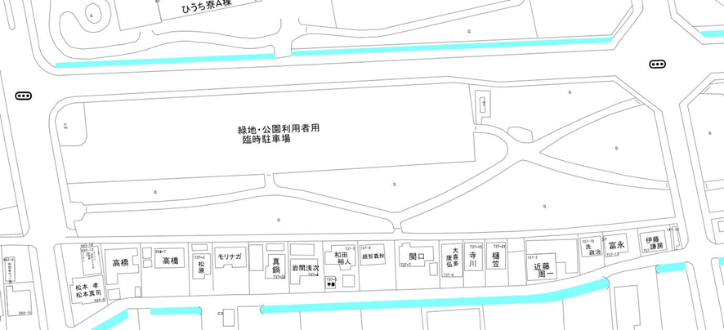
別添：集合場所
集合場所

